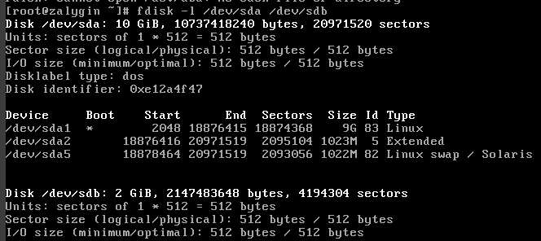
Информация о подключенных дисках
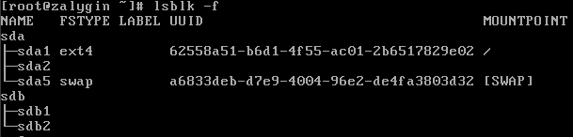
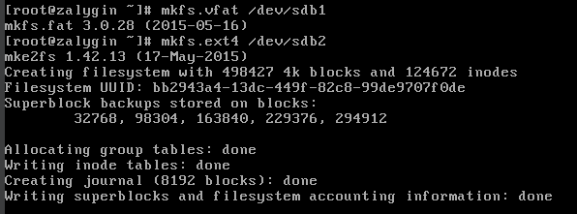
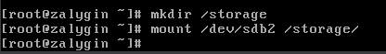
Монтирование диска в папку /storage
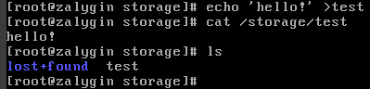
Создание файла на новом диске
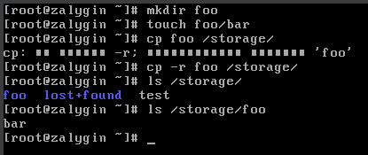
Копирование папки с файлом внутри
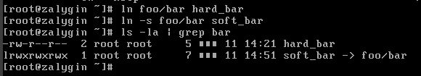
Создание жесткой и мягкой ссылки
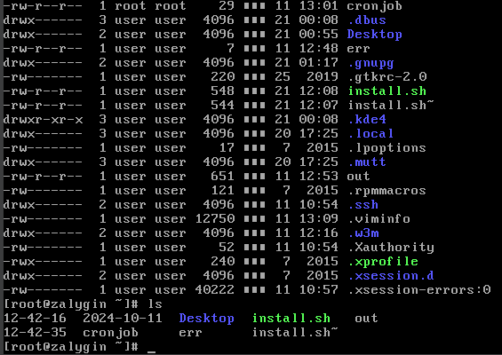
Вывод содержимого домашнего каталога в обычном и подробном варианте с показом скрытых файлов и папок
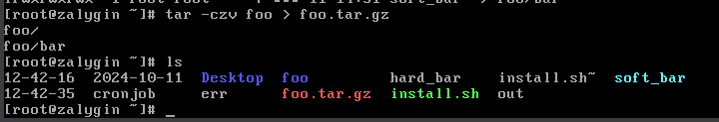
Создание сжатого архива
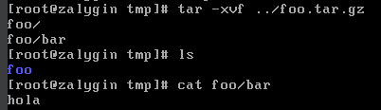
Распаковка архива
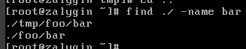
Поиск файла с именем bar
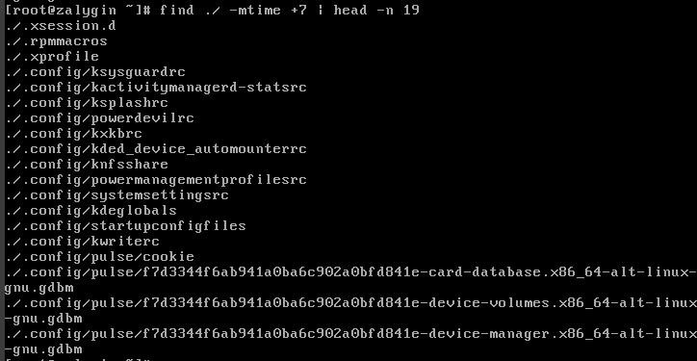
Вывод файлов старше 7 дней
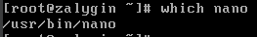
Путь до исполняемого файла nano

